inicias el repositorio

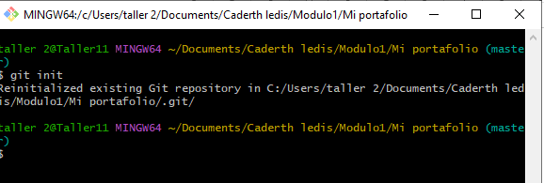

hacer un primer commit 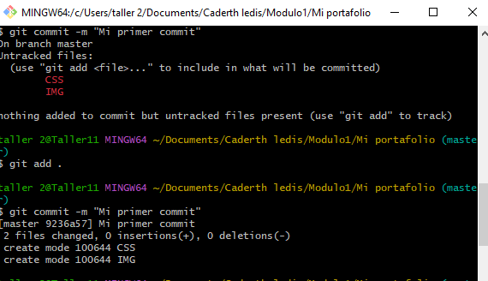

realizar cambios y mostrarlos en la consola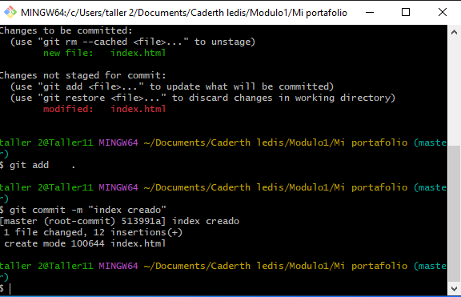

realizar un segundo commit

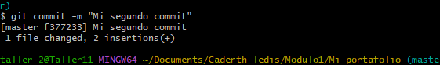

crear, desde la consola, la carpeta Assets y dentro de ella una carpeta de nombre img y otro de nombre css.

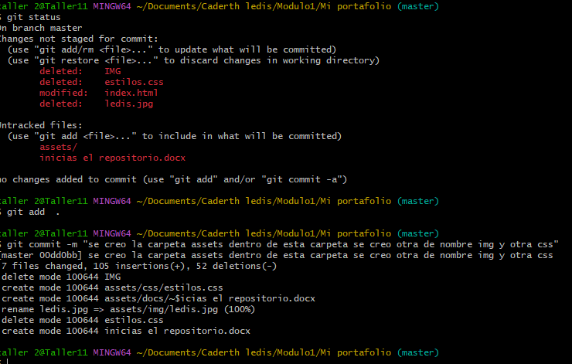

realizarás al menos 4 commit 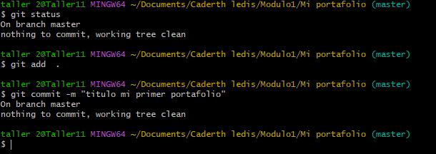

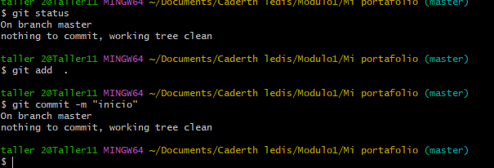

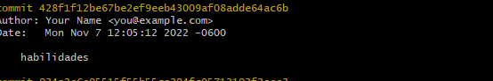

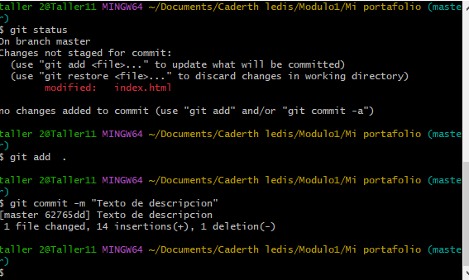

al finalizar, restaura la versión del primer commit

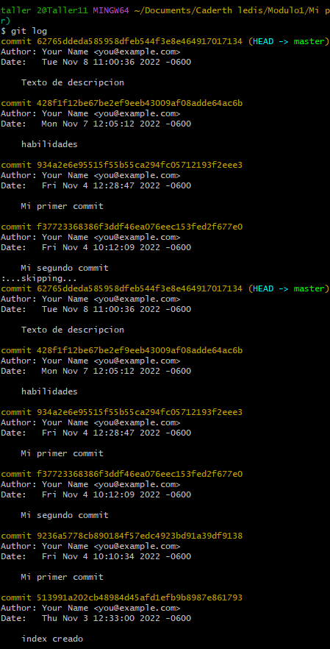

finalmente vuelve a la versión final.